查询是否支持指定设备：
ztest (30,20,厂商ID, 产品ID, 版本号)

>>ztest(30,20,$41b,0,11)
Id:0x41b ProductCode:0x0 version:0xb support.
>>ztest(30,20,$41b,145,11)
Id:0x41b ProductCode:0x91 version:0xb not support.

厂商ID获取：在XML文件Vendor目录下第一个根（名为<ID>）。
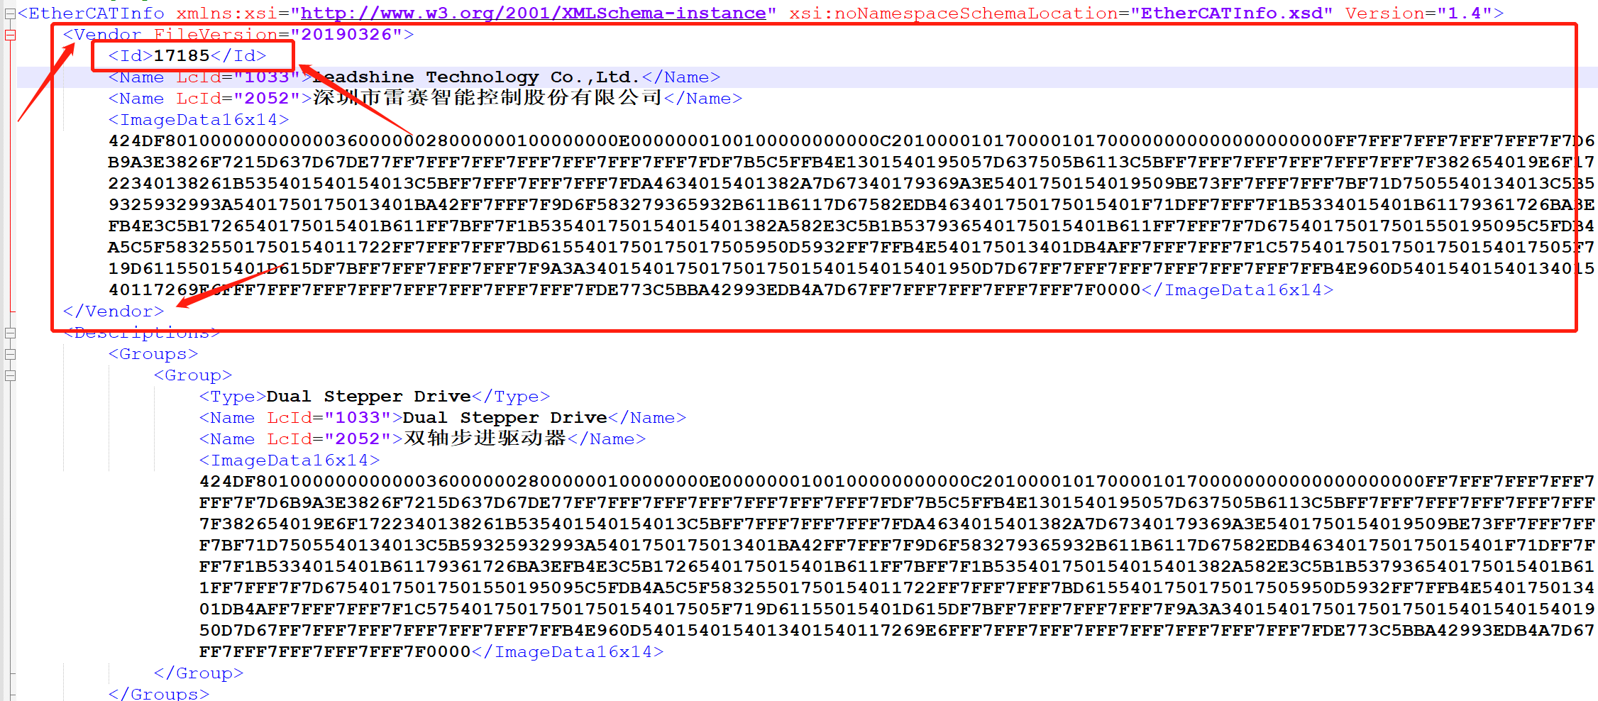
产品ID获取：在XML文件Descriptions目录下Devices目录中ProductCode的值。
